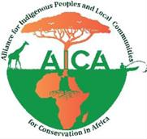

ALLIANCE POUR LES PEUPLES AUTOCHTONES ET LES COMMUNAUTÉS LOCALES POUR LA CONSERVATION EN AFRIQUE
(AICA)

TERMES DE RÉFÉRENCE : CONSULTATION
Renforcement des capacités des fonctionnaires gouvernementaux et des dirigeants des communautés indépendantes locales en matière de conservation fondée sur les droits de l'homme et élaboration de trousses de formation multilingues

Avec le soutien de

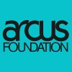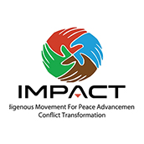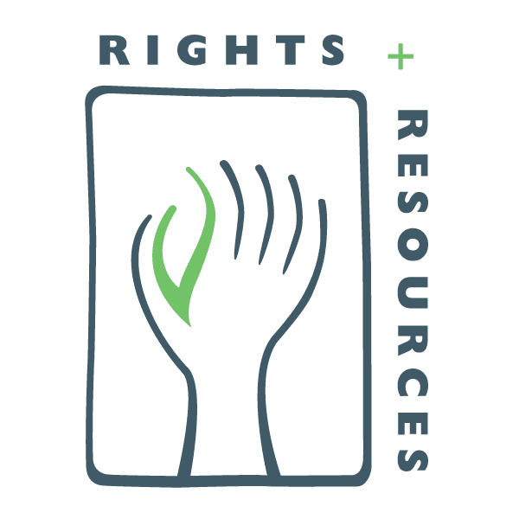

En partenariat avec ;
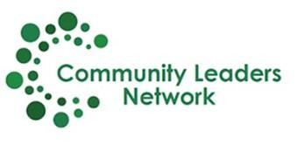
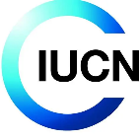

1. Introduction et contexte
L’Alliance pour les peuples autochtones et les communautés locales pour la conservation en Afrique (AICA) est une plateforme panafricaine créée pour unifier et amplifier la voix des peuples autochtones et des communautés locales (PACL) à travers l’Afrique. L’AICA défend les droits des PAC, promeut une conservation inclusive et renforce leur représentation dans les processus d’élaboration des politiques et de prise de décision relatifs aux terres, aux territoires et aux ressources naturelles.
Le travail de l’AICA repose sur des approches de conservation fondées sur les droits, reconnaissant les peuples autochtones comme titulaires de droits, détenteurs de savoirs et acteurs clés des systèmes de gouvernance . À travers ses priorités stratégiques, l’AICA vise à influencer les politiques, à renforcer le leadership communautaire et à promouvoir des modèles de conservation équitables et inclusifs sur l’ensemble du continent.
Malgré l’engagement mondial croissant en faveur d’une conservation fondée sur les droits humains, d’importantes lacunes persistent quant à la sensibilisation, aux capacités et à l’application concrète de ces principes, tant au sein des institutions gouvernementales que parmi les dirigeants des communautés indépendantes de conservation. Le renforcement de ces capacités est essentiel pour garantir que les approches de conservation respectent les droits humains, promeuvent l’équité et soutiennent des moyens de subsistance durables.

2. À propos du projet
Grâce à la subvention de la Fondation Arcus, l'AICA met en œuvre une initiative régionale visant à renforcer la conservation inclusive et à promouvoir les approches fondées sur les droits dans les pays abritant les grands singes en Afrique centrale et de l'Ouest.
Cette mission de conseil contribue au renforcement des capacités de :
- fonctionnaires du gouvernement
- dirigeants des peuples autochtones et des communautés locales (PACL)
Comprendre et appliquer les principes et normes du PNUE en matière de droits humains dans le domaine de la conservation.
Cette mission permettra également de développer des outils de formation pratiques et conviviaux en français et en swahili, et de renforcer la capacité des IPLC à collaborer efficacement avec les institutions gouvernementales et les organismes de conservation.

3. But et objectifs
But
Concevoir et mettre en œuvre un programme global de renforcement des capacités qui améliore la compréhension et l’application des approches de conservation fondées sur les droits de l’homme, tout en donnant aux peuples autochtones les moyens de participer efficacement aux processus de gouvernance et de prise de décision.

Objectifs spécifiques
- Renforcer la connaissance des principes et normes relatifs aux droits de l'homme du PNUE parmi les responsables gouvernementaux et les dirigeants du GIEC
- Renforcer la capacité de l'IPLC à participer au dialogue politique, au plaidoyer et aux processus de gouvernance de la conservation
- Promouvoir un dialogue inclusif et constructif entre les peuples autochtones et les communautés locales, les institutions gouvernementales et les acteurs de la conservation
- Élaborer des outils de formation de haute qualité et adaptés au contexte en français et en swahili
- Soutenir l’intégration des approches fondées sur les droits de l’homme dans la planification et la mise en œuvre de la conservation

4. Étendue des travaux
Le consultant réalisera les tâches suivantes :

4.1 Conception et planification
- Examiner les documents de projet et les documents de référence pertinents.
- Solliciter le Secrétariat de l'AICA pour préciser le périmètre, les attentes et les pays cibles
- Élaborer et soumettre un rapport initial décrivant :
  - Méthodologie détaillée
  - Plan de travail et échéancier
  - Cartographie des parties prenantes
  - Approche de formation
  - Évaluation des risques et mesures d'atténuation

4.2 Élaboration du programme de formation
- Élaborer un programme de formation structuré, aligné sur :
  - Principes et normes du PNUE en matière de droits humains dans la conservation
  - Approches de la conservation fondées sur les droits
  - Gouvernance, participation et plaidoyer de l'IPLC
- Veiller à inclure :
  - Études de cas issues de contextes africains
  - Outils et exercices pratiques
  - méthodes d'apprentissage interactives et participatives

4.3 Développement de trousses de formation
- Élaborer des outils de formation complets comprenant :
  - Guides pour animateurs
  - Manuels du participant
  - Matériel visuel et pédagogique
- Traduire et adapter les documents en :
  - Français
  - Swahili
- S'assurer que les matériaux sont :
  - Culturellement approprié
  - Accessible aux IPLC
  - Convient à la réplication et à une utilisation à long terme

4.4 Déroulement de la formation
- Organiser des ateliers de formation dans certains pays abritant des grands singes.
- Appliquer des méthodologies participatives et inclusives
- Assurer la représentation de :
  - dirigeants de l'IPLC (y compris les femmes, les jeunes et les groupes marginalisés)
  - fonctionnaires du gouvernement
  - acteurs de la conservation

4.5 Facilitation du dialogue et de l'engagement
- Faciliter les plateformes de dialogue entre les peuples autochtones et les institutions gouvernementales
- Renforcer les capacités de l'IPLC à :
  - Entamer des négociations
  - Participer aux processus d'élaboration des politiques
  - Défenseur de la conservation fondée sur les droits

4.6 Documentation et rapports
- Documenter les processus de formation, la participation et les résultats
- Consignez les leçons apprises, les défis rencontrés et les meilleures pratiques
- Formuler des recommandations en matière de mise à l'échelle et de durabilité

5. Méthodologie
Le consultant adoptera une approche participative, inclusive et fondée sur les droits, comprenant :
- Co-conception du contenu de formation avec les représentants de l'IPLC
- Application des techniques d'apprentissage expérientiel pour adultes
- Utilisation d'approches d'apprentissage contextuelles et fondées sur des cas
- Intégration des perspectives des savoirs autochtones et traditionnels (SAT)
La méthodologie sera détaillée dans le rapport initial.

6. Livrables
Le consultant devra fournir les prestations suivantes :
- Rapport initial (méthodologie, plan de travail, approche de formation)
- Programme et matériel de formation
- Outils de formation en français et en swahili
- Ateliers de formation dispensés (nombre à convenir avec l'AICA)
- Documentation des séances de formation et de la participation
- Rapport final sur le renforcement des capacités comprenant :
  - Résultats et réalisations
  - Leçons apprises
  - Recommandations
Tous les livrables doivent être soumis en anglais clair et professionnel, avec les documents traduits si nécessaire.

7. Échéancier de paiement
- Rapport initial : 30 %
- Mise en œuvre de la formation et production des documents préliminaires : 30 %
- Livrables finaux : 40 %

8. Qualifications
- Diplôme d'études supérieures en droits de l'homme, conservation, développement social ou domaine connexe
- Minimum de 7 ans d'expérience pertinente
- Expérience avérée en conception et animation de formations
- Expérience avérée de travail avec les IPLC et les approches communautaires
- Solide compréhension des approches de conservation fondées sur les droits de l'homme
- Maîtrise de l'anglais et connaissance pratique du français et/ou du swahili requises

9. Critères de sélection

Critère | Poids
Expérience et expertise pertinentes | 30%
Qualité de la proposition technique | 30%
Méthodologie et approche de la formation | 25%
proposition financière | 15%

10. Durée
La mission sera mise en œuvre sur une période de 3 à 4 mois, conformément au calendrier de mise en œuvre du projet de la Fondation Arcus, avec un niveau d'effort estimé à environ 40 jours ouvrables.
La prestation de services de conseil se déroulera par phases, comprenant la phase de conception, l'élaboration du programme, la production de la boîte à outils, la mise en œuvre de la formation et la rédaction des rapports, et sera alignée sur le calendrier des activités du programme et la disponibilité des parties prenantes dans les pays sélectionnés abritant les grands singes.

11. Propriété intellectuelle
L’ensemble des données, documents et livrables produits dans le cadre de cette mission de conseil demeurent la propriété d’AICA. Le consultant s’engage à ne pas divulguer ni utiliser ces documents à des fins autres que celles prévues par la présente mission sans autorisation écrite préalable.

12. Processus de candidature
Les candidats intéressés doivent soumettre des propositions techniques et financières distinctes.
- La proposition technique doit comprendre :
  - Compréhension de la mission
  - Méthodologie et approche de formation proposées
  - Plan de travail
  - Expérience et qualifications pertinentes
  - Au moins trois références vérifiables
- La proposition financière doit clairement indiquer le coût total, y compris toutes les taxes et dépenses applicables.
Les candidatures doivent être soumises soit :
- Envoyer par courrier sous pli scellé à l'adresse suivante :
7, rue Rossini, Pelican Square, bloc B, Windhoek Ouest
OU
- Par voie électronique, par courriel, avec des lignes d'objet :
  - « Proposition technique – Services de conseil en formation et renforcement des capacités »
  - « Proposition financière – Prestation de conseil en formation et renforcement des capacités »
Envoyé à :
secretariat@aica-africa.org
Copie info@communityln.org
Date limite: XXXXXXXX 2026 à 17h00 CAT

